МИНИСТЕРСТВО ОБРАЗОВАНИЯ РЕСПУБЛИКИ БЕЛАРУСЬ  
Учреждение образования «БЕЛОРУССКИЙ ГОСУДАРСТВЕННЫЙ   
ТЕХНОЛОГИЧЕСКИЙ УНИВЕРСИТЕТ»

Факультет информационных технологий

Кафедра информационных систем и технологий

Специальность 1-98 01 03 «Программное обеспечение информационной безопасности мобильных систем»

**ПОЯСНИТЕЛЬНАЯ ЗАПИСКА КУРСОВОГО ПРОЕКТА**

по дисциплине «Компьютерные языки разметки»

Тема: Разработка веб-сайта для сети кинокомнат»

**Исполнитель**

студентка 1 курса 8 группы ________________ Е. Н. Парфелова.

подпись, дата

**Руководитель**

ассистент ________________ Кантарович В. С.

должность, учен. степень, ученое звание подпись, дата

Допущен(а) к защите _________________________________ ______________

_________________________________ ______________

_________________________________ ______________

дата, подпись

Курсовой проект защищен с оценкой

Руководитель _________________ ______________ Кантарович В. С.

подпись дата инициалы и фамилия

**Содержание**

|  |
| --- |
| Введение 5  1. Постановка задачи 6  1.1 Обзор аналогичных решений 6  1.2 Техническое задание 10  1.3 Выбор средств реализации программного продукта 12  1.4 Вывод 12  2. Проектирование страниц веб-сайта 13  2.1 Выбор способа вёрстки 13  2.2 Выбор стилевого оформления 13  2.3 Выбор шрифтового оформления 13  2.4 Разработка логотипа 13  2.5 Разработка пользовательских элементов 13  2.6 Разработка спецэффектов 16  2.7 Вывод 16  3. Реализация структуры веб-сайта 17  3.1. Структура HTML-документа 17  3.2. Добавление таблиц стилей SCSS и CSS 19  3.3. Использование стандартов SVG 21  3.4. Управление элементами DOM 21  3.5.Реализация спеэффектов и анимаций на сайте 21  3.6. Хранение файлов в JSON-формате 21  3.7. Вывод. 22  4. Тестирование веб-сайта 23  4.1. Адаптивный дизайн веб-сайта 23  4.2. Кроссбраузерность веб-сайта 26  4.3. Руководство пользователя 29  4.4. Вывод 29  Заключение 29  Список использованных источников 30  Приложение А 31  Приложение Б 36  Приложение В 41  Приложение Г 50  Приложение Д 56 |

**Введение**

Сегодня веб-сайт супермаркетов — это не просто информационный ресурс, а полноценный сервис, который предоставляет посетителям возможность не только ознакомиться с ассортиментом супермаркета, но и совершить покупку онлайн , просмотреть, какие товары в данный момент на акции.Одна из главных целей данного проекта это создать удобный сайт для каждого человека.Следовательно веб-сайт супермаркета должен быть адаптивным, чтобы мог корректно отображаться на разных устройствах с различным расширением, в особенности, что люди в наше время пользуются различными устройствами. Так что разработка веб-сайта сети супермаркетов не проста, так как итоговый сайт должен привлечь больше постоянных покупателей, для чего нужно разработать универсальный дизайн, чтобы каждый мог спокойно совершать покупку и также нужно обеспечить удобство использование и безопасность пользователей. Цель проекта: разработать веб-сайт супермаркета с использованием HTML5 и JSON, а также с применением SCSS/CSS3 и JS.

Задачи курсового проекта:

1. Проанализировать существующие языки разметки, инструменты и библиотеки для создания веб-сайта.

2. Разработать макеты и прототипы веб-страниц.

3. Разработать структуру веб-сайта.

4. Наполнить веб-сайт информацией по теме.

5. Протестировать веб-сайт.

**1.Постановка задачи**

**1.1Обзор аналогичных решений**

Курсовой проект представляет из себя веб-сайт сети супермаркетов. В сфере услуг уже существуют некоторые аналогичные решения. В этом разделе будут приведены веб-сайты существующих сетей супермаркетов.

Веб-сайт сети супермаркетов «Евроопт» [1] предоставлен на рисунках 1.1, 1.2, 1.3

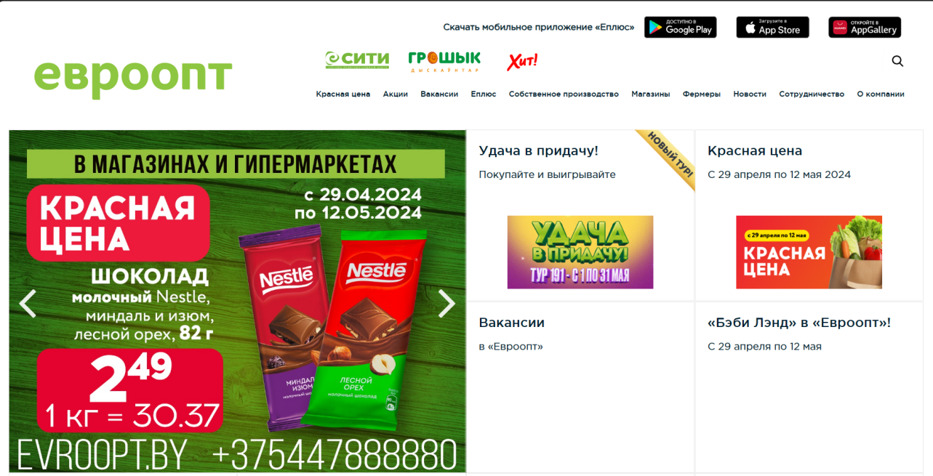

Рисунок 1.1 - Веб-сайт «Евроопт»

1. Дизайн сайта. Дизайн сайта не загромождён разными цветами,и выглядит лаконично.



Рисунок 1.2 - страница «Навигационное меню» веб-сайта

1. Удобство. На каждой странице сайта присутствует навигационные меню ,что облегчает передвижение по сайту.
2. Информативность. На сайте присутствуют страницы, которые являются полностью информативными(например, "О компании", "Еплюс"). На каждый товар присутствует информация о товаре(описание,производитель и т. д.).

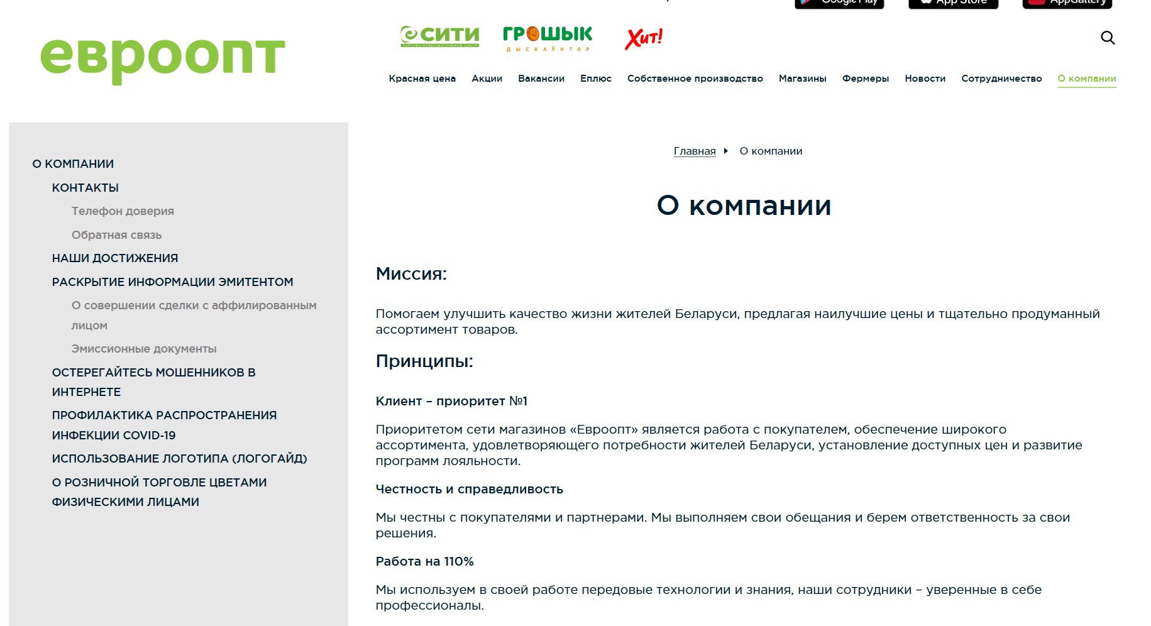

Рисунок 1.3 - Cтраница «О компании» веб-сайта

Веб-сайт сети магазинов «Мила»[2] предоставлен на рисунках 1.4, 1.5, 1.6

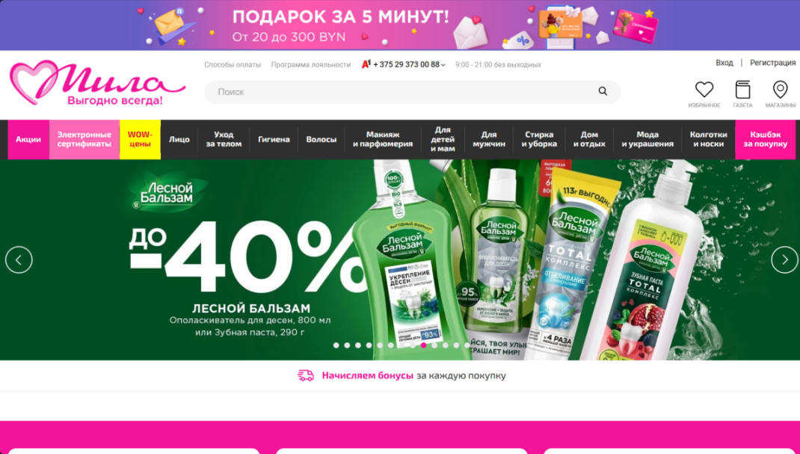

Рисунок 1.4 - Главна страница веб-сайта «Мила»

1)Здесь наоборот много разных цветов и элементов,которые несогласованны между собой, из-за чего на сайте можно потеряться

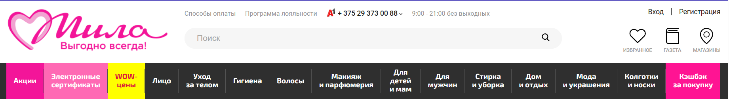

Рисунок 1.5 - Навигационное меню веб-сайта «Мила»

2)В навигационном меню, находятся ссылки на все страницы,присутствует каталог товаров, что упрощает навигацию.

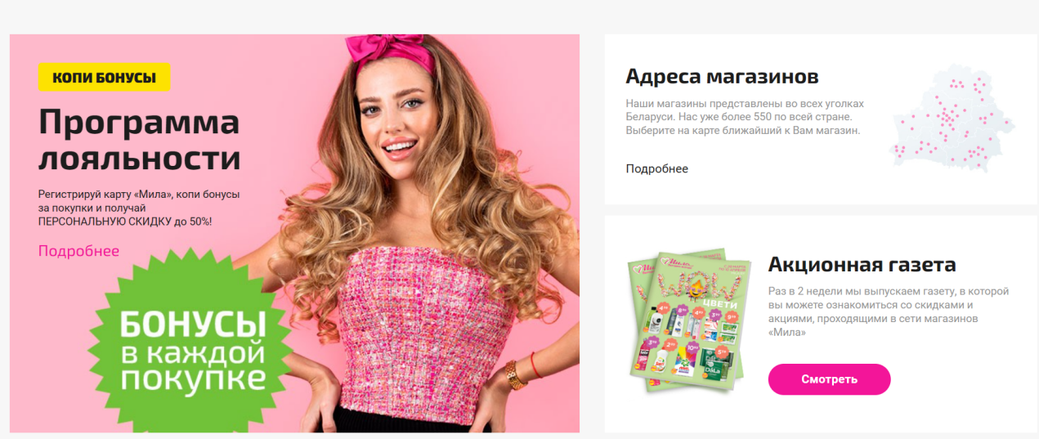

Рисунок 1.6 - Главная страница веб-сайта «Мила»

1. На сайте присутствуют информация о самом магазине,адреса,подробное описание товаров,новости,акции и т. д.
2. Следующий рассматриваемый сайт сети супермаркетов «Перекрёсток»[3]

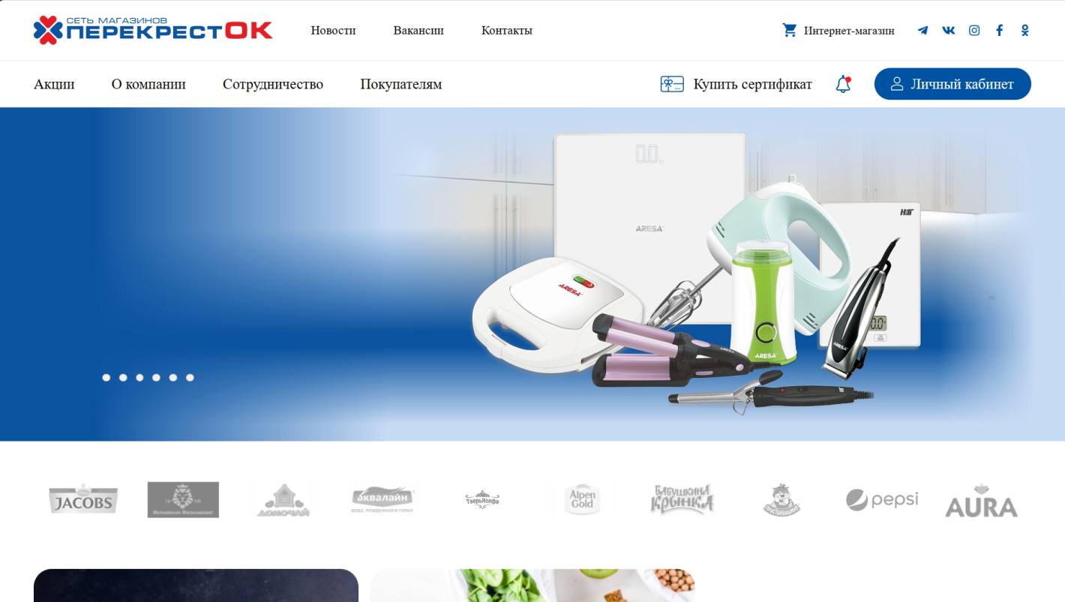

Рисунок 1.7 - Главная страница «Перекрёсток»

1)На сайте присутствуют много различных цветов и элементов,но здесь эти элементы и цвета согласованы между собой, тем самым делая его лаконичным.Вследствие чего на сайте не происходит трудностей с навигацией по сайту из-за дизайна.

2)На каждой странице есть навигация с ссылками на основные страницы сайта.Однако к каталогу товара можно перейти только через главную страницу,что лично мной усложнило поиск страницы с каталогом.

3)На сайте информация о товаре предоставлена подробная

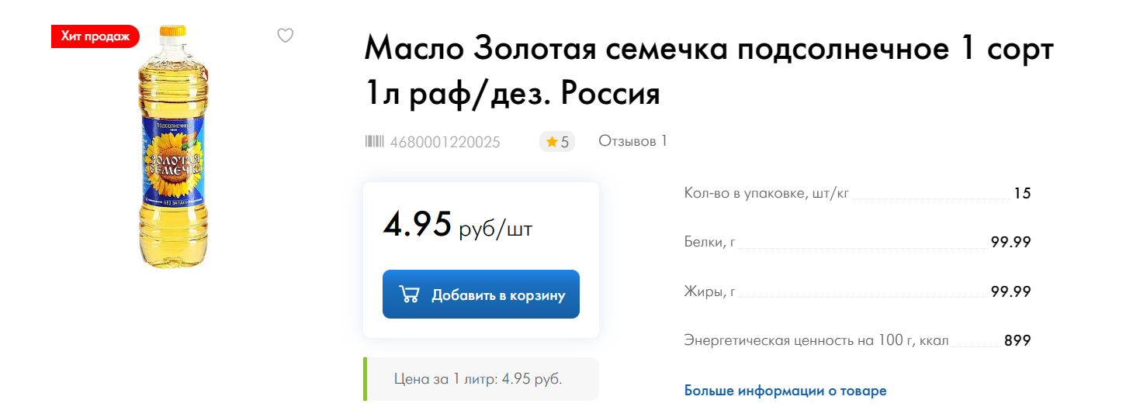

Рисунок 1.8 - Информация о товаре на сайте «Перекрёсток»

Для каждого товара предоставлена цена, состав продукта и отзыв на товар.

**1.2 Техническое задание**

1)В данном проекте требуется создать веб-сайт из пяти страниц. Веб-сайт должен содержать основную информацию о сети супермаркетов, такую как скидки на товары в данный момент, описание товара, адрес местонахождения, ассортимента. Основным контентом являются текстовые данные.

2)Главной задачей веб-сайта является предоставление информации ассортимента магазина и конечно возможности совершить онлайн-покупку. Веб-сайт должен содержать актуальную информацию. Целевая аудитория являются все люди, предпочитающие покупать товары онлайн .

3)Исполнитель обязуется выполнить минимальное наполнение сайта, которое позволит начать эксплуатацию сайта заказчиком. В обязанности исполнителя входит: создание дизайна, создание front сайта, адаптивность и кроссбраузерность веб-сайта (корректное отображение в браузерах, таких как Mozilla Firefox, Microsoft Edge, Opera, Internet Exploer).

В проекте используются фотографии товара, информация о товаре(описание и цена), адрес самого магазина.

4)Список используемых технических средств:

Первое техническое средство – это макет веб-сайта. Он должен быть разработан с использованием графических редакторов Figma.

Второе техническое средство – это разметка сайта. Разметка содержания сайта будет выполнена с применением HTML5.

Третье техническое средство – таблица стилей. Для описания внешнего вида веб-страниц использован SASS/CSS3.

Четвертое техническое средство – это SVG формат. На сайте будут использованы графические элементы в формате SVG.

Пятое техническое средство - это хранение данных сайта.Хранение будет реализоваться в JSON-формате, а манипуляции с ними будет происходить через JavaScript.

5)Структура сайта

Структура сайта предоставлена на рисунке 1.2.1

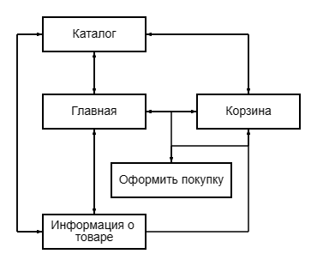

Рисунок 1.2.1 - Структура сайта

На сайте реализована удобная полная навигация по сайту.Помимо страницы оформления заказа, возможно перейти на любую другую страницу сайта.

6)Прототип с пояснениями

Прототипы сайта предоставлены в Приложении А

Шапка сайта, которая содержит ссылки на другие страницы при компьютерной версии и выдвижное меню при мобильной и логотип должна быть на всех страницах сайта одинаковая. На главной странице шапка сайта должна быть фиксированной.

Футер сайта, в котором содержится навигация по сайту и логотип.Футер на всех страницах должен быть одинаковым.

На странице «Главная» необходима информация о скидках на данный момент(товары можно будет менять).

На странице «Каталог» должны располагаться товары, которые есть в наличии магазина, поиск по товару и каталог.

На странице «Корзина» должны располагаться товары, которые клиент закинул.На этой же странице необходима возможность совершить покупку(Перейдя по кнопке к форме оформления покупки).

На странице «Информация о товаре» должна располагаться информация о товаре.

## **1.3 Выбор средств реализации программного продукта**

При создании веб-страниц будут использованы языки: HTML, CSS/SCSS, JS.

Для управления элементами DOM и манипуляцией с данными будет использован JavaScript.Для хранения данных будет использован JSON. Структура веб-сайта будет создана с помощью языка разметки HTML, дизайн веб-сайта оформлен с помощью CSS/SCSS.Курсовой проект выполняется в редакторе кода Visual Studio Code.

## **1.4 Вывод**

В данном разделе были рассмотрены аналогичные решения, были проанализированы их недостатки и преимущества, для создания в последующем качественного веб-сайта. Были поставлены конкретные задачи для создания интерактивного информационного ресурса. Кроме того, были рассмотрены средства реализации программного продукта, такие как языки разметки, а также редактор кода VS Code. Были проанализированы особенности языков и основные дополнительные средства редактора. Все вышеперечисленные пункты понадобятся для достижения поставленной задачи и для создания в дальнейшем качественного продукта.

# **2. Проектирование страниц веб-сайта**

## **2.1 Выбор способа вёрстки**

Для создания отдельных блоков страницы, такие как горизонтальное меню, будет использованы Grid и Flex верстки. С помощью этой технологии можно очень просто и гибко расставить элементы в контейнере, распределить доступное пространство между ними, и выровнять их тем или иным способом даже если они не имеют конкретных размеров.

Исходя из выбора способа вёрстки были расположены все основные элементы сайта и разработаны макеты страниц. Прототипы представлены в приложении A.

## **2.2 Выбор стилевого оформления**

Так как веб-сайт является сайтом сети супермаркетов, предполагается простой и несильно яркий стиль, без добавления большого количество элементов, чтобы не мешать клиенту выбирать товар.Основные цвета страницы:белый, бежевый, различные оттенки фиолетового.На данном этапе были разработаны макеты страниц. Макеты представлены в приложении Б.

## **2.3 Выбор шрифтового оформления**

## В данном проекте будут использованы один основной шрифт:Inter. Шрифт подключался с помощью сервиса Google Fonts.

## **2.4 Разработка логотипа**

Логотип был разработан с помощью текста с шрифтом Inter и языка разметки масштабируемой векторной графики. Он предоставлен на рисунке 2.1.



Рисунок 2.1 – Логотип

**2.5 Разработка пользовательских элементов**

В курсовом проекте будут представлены такие элементы пользовательского интерфейса как, навигационное меню, нижний колонтитул, кнопки для перехода на страницы сайта и веб-форма для оформления покупки.

Меню навигации по веб-сайту представлено на рисунке 2.2.



Рисунок 2.2 – Меню на главной странице(компьютерная версия)

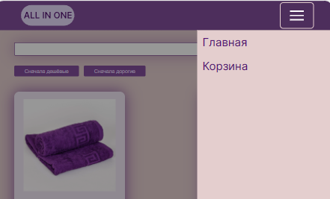

Рисунок 2.3 - Выдвижное меню на главной странице(мобильная версия)

Нижний колонтитул – это элемент навигации по веб-сайту, в котором находятся ссылки на веб-страницы сайта и логотип веб-сайта(рисунке 2.3)



Рисунок 2.4 – Нижний колонтитул

На сайте All In One веб-форма будет реализована для оформления покупки.

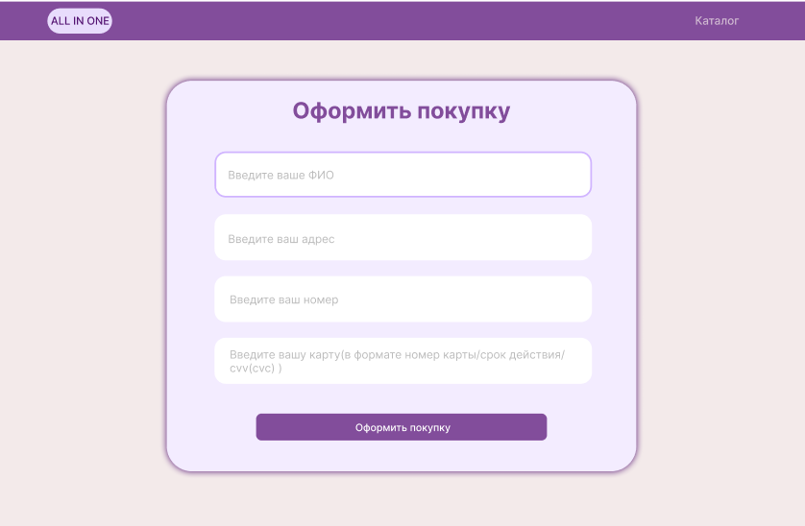

Рисунок 2.5 - Веб-форма

На странице «Каталог» предоставлен следующий каталог по товару.



Рисунок 2.6 - Каталог

Он позволяет распределить и просмотреть товары по ценам.На странице «Корзина» предоставлена следующая страница.

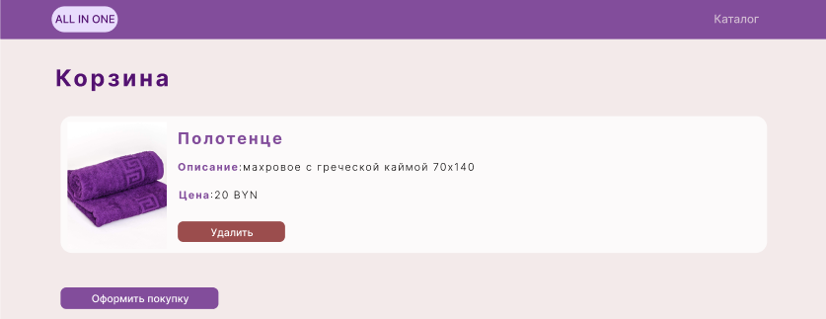

Рисунок 2.7 - Корзина

Корзина предоставляет собой страницу, куда отправляются карточки с краткой информацией товара.Убрать из корзины можно при нажатии кнопки «Удалить».Кнопка «Оформить покупку» направляет на страницу с формой «Оформить покупку».

**2.6 Разработка спецэффектов**

На веб-сайте присутствует анимации на кнопки «В корзину», на иконку бургер-меню при нажатии.



Рисунок 2.8 - До нажатия и после

На рисунках 2.8 предоставлена анимация на кнопки «В корзину» и «Удалить».При каждом нажатии меняется текст и цвет кнопок.



Рисунок 2.9 - Анимация ссылок при наведении

На рисунке 2.9 предоставлена анимация изменения цвета ссылки при наведении.

**2.7 Вывод**

На данном этапе были созданы макеты веб-сайта для облегчения последующей вёрстки. Было определено стилевое оформление веб-сайта, то есть основная цветовая гамма, шрифтовое оформление, элементы пользовательского интерфейса, а также анимации на страницах.

**3. Реализация структуры веб-сайта**

**3.1. Структура HTML-документа**

Структура HTML-документа выполнена по стандарту HTML-5. В листинге 3.1 представлена декларация документа и основное содержимое тега head.

|  |
| --- |
| <!DOCTYPE html>  <html lang="ru">  <head>      <meta charset="UTF-8">      <meta name="viewport" content="width=device-width, initial-scale=1.0">      <link rel="preconnect" href="https://fonts.googleapis.com">      <link rel="preconnect" href="https://fonts.gstatic.com" crossorigin>      <link href="https://fonts.googleapis.com/css2?family=Inter:wght@100..900&display=swap" rel="stylesheet">      <link rel="stylesheet" href="css/main.css">      <title>All_In</title>  </head> |

Листинг 3.1 – Декларация и тег head

Элемент <!DOCTYPE> предназначен для указания типа текущего документа.  Атрибут lang тега html устанавливает язык документа. Метатеги, расположенные в теге head устанавливают текущую кодировку, область просмотра и её начальное масштабирование. Тег title устанавливает название страницы. В тегах link происходит подключение каскадных таблиц стилей, шрифтов.

При построении структуры тела документа были использованы семантические теги: header, article, footer, section и nav.

На странице располагается навигационная панель, которая зафиксирована на странице. Структура панели представлена в листинге 3.2. Полная реализация вёрстки верхнего и нижнего колонтитулов веб-сайта представлены в приложении Г.

|  |
| --- |
| <nav class="container navbar">              ..              <div class="men_el men_items men_hide">                  <ul>                      <li>                          <a href="catalog.html">Каталог</a>                      </li>                      <li>                          <a href="basket.html">Корзина</a>                      </li>                  </ul>              </div>              <div class="hamburger_menu">                  <div class="hamburger_menu__field" id="hamburger_menu">                    <span class="bar"></span>                    <span class="bar"></span>                    <span class="bar"></span>                  </div>              </div>          </nav> |

Листинг 3.2 – Навигационная панель

Данная навигационная панель представляет из себя маркированный список с ссылками на основные страницы веб-сайта и логотип сайта(реализация логотипа предоставлена в Приложении Д).

Шапка веб-сайта является адаптированной под мобильные устройства. При достижении определенных размеров экрана браузера, меню скрываются, а на его месте появляется меню-«бургер», содержащее ссылки как на основные разделы веб-сайта.При повторном нажатии меню закрывается. Код представлен в листинге 3.3.

|  |
| --- |
| <div class="hidden_menu" id="hidden_menu">              <ul class="menu" id="menu">                  <li class="hidden_item">                      <a href="catalog.html">Каталог</a>                  </li>                  <li class="hidden_item">                      <a href="basket.html">Корзина</a>                  </li>              </ul>          </div> |

Листинг 3.3 – Мобильное меню

**3.2. Добавление таблиц стилей SCSS и CSS**

Все CSS и SCSS файлы были помещены в отдельную папку css и scss соответственно для удобства последующей работы с ними. Подключение стилей осуществлялось внешне с помощью тега link. В таблицах стилей используются селекторы по классу, по тегу, по идентификатору, а также селекторы потомков, псевдоклассы и псевдоэлементы. Также, при разработке таблиц стилей использовался препроцессор SCSS. Особенности, реализованные в SCSS, упрощают работу при создании таблиц стилей. Например, вложенность правил и медиа-запросов, а также переменные.

Пример использования SCSS при стилизации навигационного меню главной страницы представлен в листинге 3.5.

|  |
| --- |
| .navbar {      @include container("base");      display:-webkit-box;      display:-ms-flexbox;      display:flex;      -webkit-box-orient: horizontal;      -webkit-box-direction: normal;          -ms-flex-direction: row;              flex-direction: row;      -webkit-box-pack: justify;          -ms-flex-pack: justify;              justify-content: space-between;      -webkit-box-align: center;          -ms-flex-align: center;              align-items: center;      a{          font-size: 18px;      }  } |

Листинг 3.5 – Использование SCSS

В листинге 3.6 представлен сгенерированный CSS-код.

|  |
| --- |
| .navbar {    margin-left: auto;    margin-right: auto;    max-width: 1440px;    padding: 8px 72px 8px 72px;    display: flex;    flex-direction: row;    justify-content: space-between;    align-items: center;  } |

Листинг 3.6 – Сгенерированный CSS-код

**3.3. Использование стандартов SVG**

В курсовом проекте векторная графика (SVG) использовалась в шапке сайта. Реализация иконки логотипа представлено в Приложении Д.

**3.4. Управление элементами DOM**

Для получения json данных мы используем fetch API, преобразуя полученные данные в массив объектов JSCRIPT.Для манипуляции DOM был разработан класс Products, методы которого и отвечают за динамическое отображение карточек товара.Реализация обмена информации предоставлена в Приложении В.

Блок-схема реализации обмена информации

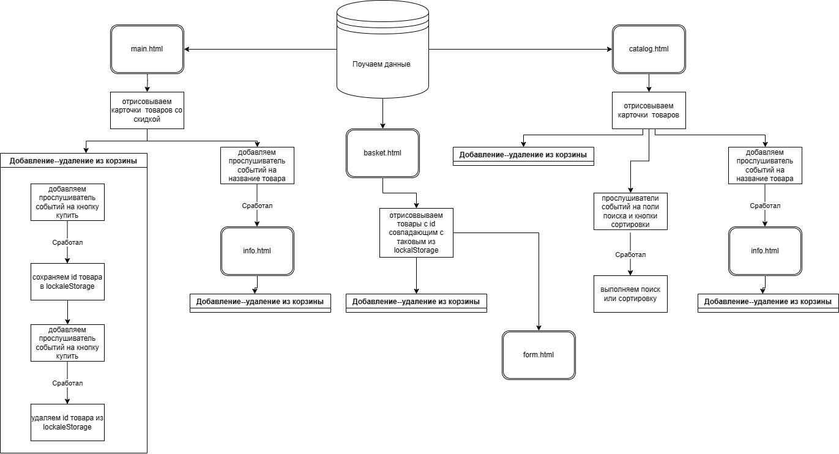

Рисунок 3.4.1 - Блок-схема реализации обмена информации

**3.5. Реализация анимации и спецэффектов на сайте**

На сайте присутствуют анимации на кнопки и ссылки.

|  |
| --- |
| .btn {   ...    transition: transform 0.3s;  }  .btn:hover {    transform: scale(1.1);  } |

Листинг 3.7 – Реализация анимации кнопки

В листинге 3.7 предоставлена реализация анимация кнопок

|  |
| --- |
| a, a:link, a:visited, a:hover{      …      transition: color,transform 0.3s;  }  a:hover{      color: $catalog;  } |

Листинг 3.8 – Реализация анимации ссылок

В листинге 3.8 предоставлена реализация анимация ссылок

**3.6. Хранение данных в JSON-формате**

На сайте данные хранятся в JSON-формате и передаются с помощью fetch API. JSON-файл представляет собой массив JSON-объектов, хранящие в себе информацию о товаре.

|  |
| --- |
| [      {          "id": "towel",          "img": "img/polotecence.jpg",          "header": "Полотенце",          "description": "махровое с греческой каймой 70х140",          "price": 40,          "salePrice": 30,          "isSale": true,          "color": "фиолетовый",          "bigDescription": "Яркое махровое полотенце фиолетового цвета. Греческая кайма продлевает срок службы, не допуская деформации. Ширина 40 см, длина 70. Полотенца этого размера чаще всего используют для рук. Сохраняет мягкость после сушки.Ткань полностью натуральная, изготовлена их мягкой кольцевой пряжи. Изделие среднеплотное, объемное. Устойчиво к износу при интенсивной эксплуатации. Не теряет форму во время отжима.Чаще всего изделие используют для гостиничных комплексов, оздоровительных организаций, компаний, работающих в сфере красоты и здоровья. Наши специалисты могут украсить ткань шелковой вышивкой.",          "heigth": "25 см",          "width": "40 см",          "mark": 4.0,          "creator": "Туркмения",          "saler": "ООО Бэбикок, г. Минск, тр-т Логойский, д. 22А, пом. 183",          "nameOfCreator": "ИП Карабан А.А., г.Жлобин, ул.Барташова, д.73",          "nameOfCoutry": "Туркмения"      }, |

Листинг 3.9 - один JSON-объект массива о товаров магазина

В листинге 3.9 предоставлен один объект массива,хранящий в себе всю информацию о товаре

**3.5. Вывод**

На данном этапе была реализована структура на HTML, а также созданы таблицы стилей SCSS/CSS. Было продемонстрировано использование стандартов SVG, а также языка программирования JavaScript. Было определено стилевое оформление веб-сайта, созданы анимации, а также веб-сайт был подготовлен к следующему этапу – к тестированию.

**4. Тестирование веб-сайта**

**4.1. Адаптивный дизайн веб-сайта**

Для создания адаптивности использовались технологии, такие как медиа-запросы, гибкие сетки, изменяемые изображения и изменение шрифта.Пример адаптивности главной страницы на устройстве шириной 414px и высотой 896px представлен на рисунке 4.1.

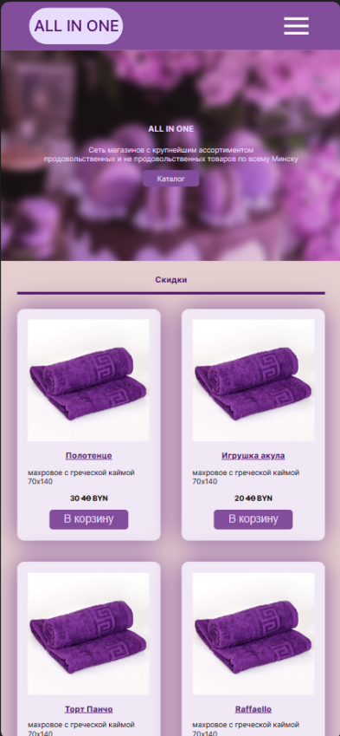

Рисунок 4.1 – Адаптивность главной страницы

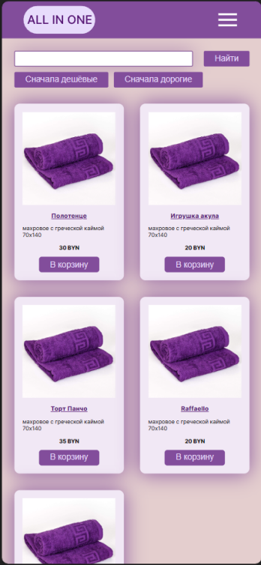

Рисунок 4.2 – Адаптивность страницы «Каталог»

Адаптивность веб-страницы «Каталог» на устройстве шириной 414px и высотой 896px представлен на рисунке 4.2.

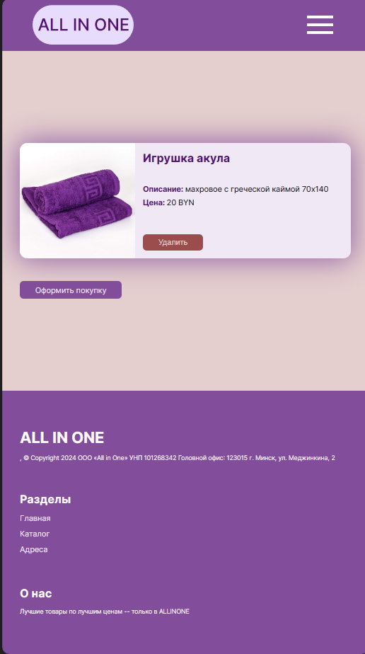

Рисунок 4.3 – Адаптивность страницы «Корзина»

Адаптивность веб-страницы «Корзина» на устройстве шириной 414px и высотой 896px представлен на рисунке 4.3.

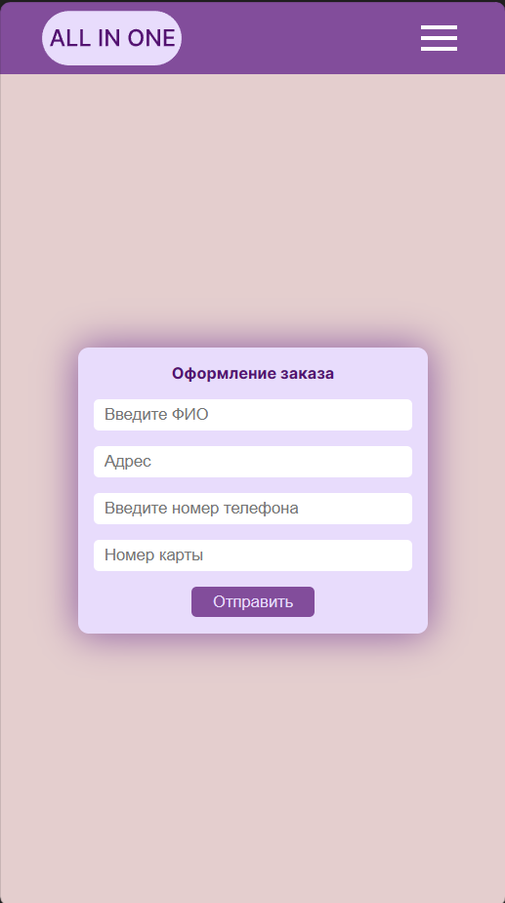

Рисунок 4.4 - Адаптивность формы

Адаптивность веб-страницы «Оформление заказа» на устройстве шириной 414px и высотой 896px представлен на рисунке 4.3.

## **4.2. Кроссбраузерность веб-сайта**

Для создания кроссбраузерности веб-сайта использовались префиксы в CSS-свойствах.

Примеры таких префиксов:

-webkit- (для браузеров, таких как Chrome и Safari);

-moz- (для браузера Firefox);

-ms- (для браузера Microsoft Edge);

-o- (для браузера Opera).

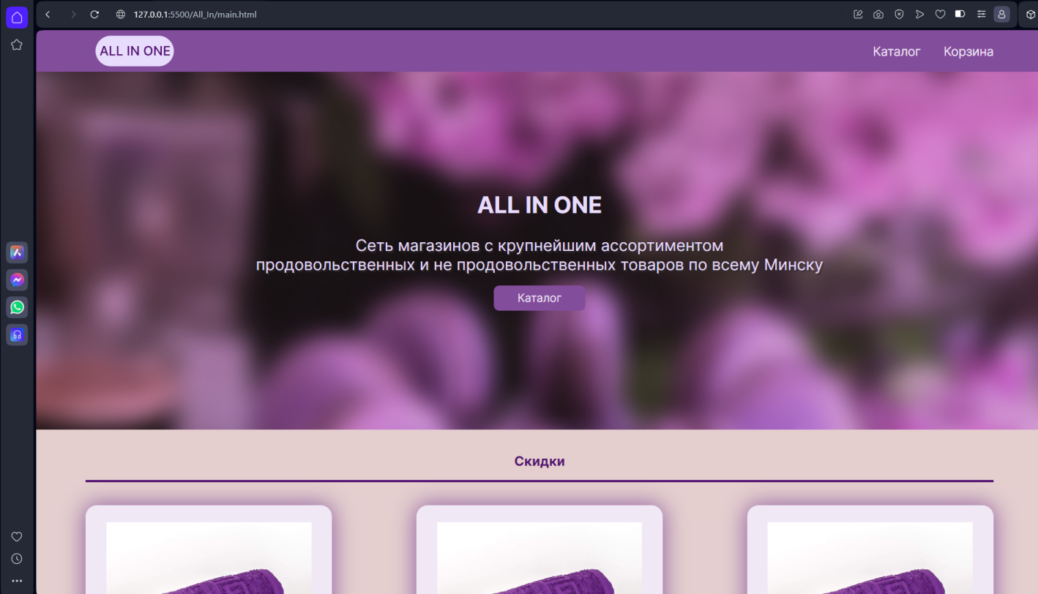

Риc. 4.3 – Главная страница в браузере Opera

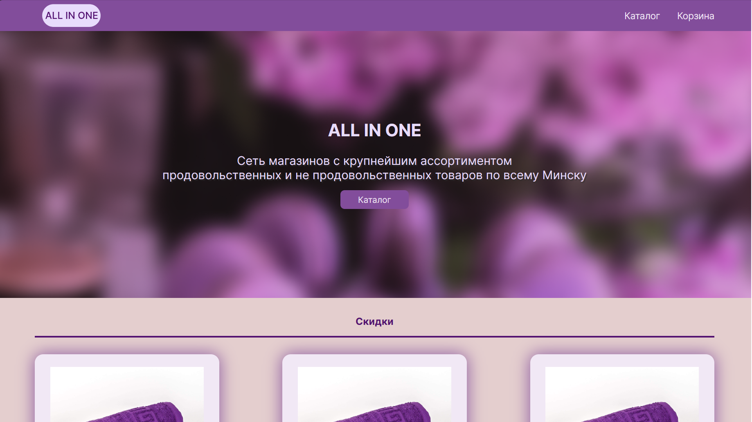

Рисунок 4.4 – Главная страница в браузере Microsoft Edge



Рисунок 4.5 – Главная страница в браузере Internet Exploer

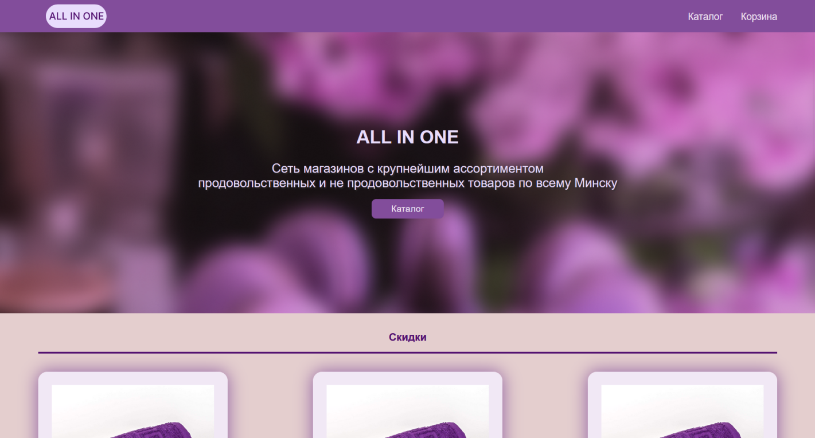

Рисунок 4.6 – Главная страница в браузере Firefox

Примеры отображения веб-сайта в браузерах Opera, Microsoft Edge, Chrome,Internet Exploer, Firefox представлены на рисунках 4.3, 4.4, 4.5, 4.6.

## **4.3. Руководство пользователя**

Главная страница является точкой входа на веб-сайт, откуда можно перейти на все страницы сайта. На главной странице находятся товары,которые в данный момент со скидками. C помощью горизонтального меню в компьютерной версии или выпадающего меню на мобильной/планшетной версии осуществляется навигация по веб-сайту. При нажатии на элементы меню осуществляется переход к соответствующей веб-странице.

На странице «Каталог» содержится все продукты, имеющие в наличие магазине. Также на данной странице расположены поиск и сортировка «Сначала дорогие» и «Сначала дешёвые».При нажатии на обложку товара, пользователь переходит на сайт с информацией о нём, и кнопка «В корзину», которая «закидывает товар в корзину».Кнопка «В корзину» меняется на кнопку «Удалить», при нажатии на которую товар «удаляется» из корзины. На странице «Корзина» расположены товары, которые пользователь добавил в корзину.Там же можно и удалить товары из корзины и оформить покупку. При нажатии на кнопку «Оформить покупку», пользователь переходит на страницу формы оформления заказа. При заполнении информации и нажатии кнопки «Отправить»,появляется уведомление об отправке, а форма очищается.

## **4.4. Вывод**

В данном разделе было рассмотрено, как веб-сайт ведёт в себя на разных устройствах и в разных браузерах. Так же создано руководство пользователя, где кратко описано, как пользоваться веб-сайтом.

**Заключение**

Целью курсового проекта было разработка сайта для сети супермаркетов. Который предоставляет информацию о товарах магазина . Также целью курсового проекта было создать функциональный и простой веб-сайт для потенциальных клиентов, который будет удобен для пользования.

Для реализации сайта были просмотрены и изучены 3 аналога веб-сайтов.

Были использованы множество приложений: Visual Studio Code – для написания самого веб-сайта, Figma- для создания макета и прототипа сайта.

Также сайт был тестирован на кроссбраузерность в различных браузерах и на адаптивность.

Также дополнительная информация находится в приложениях А-Д.

Результатом курсового проекта стал готовый к работе веб-сайт, в котором размещена информация о магазине «All In One». Сайт может в будущем дополнительно доработан и использован в реальной жизни.

Таким образом, все требования, цели и задачи были выполнены.

**Список использованных литературных источников**

1. Евроопт [Электронный ресурс]/ Сайт evroopt.by– Режим доступа: https://evroopt.by/– Дата доступа 04.04.2024.
2. Мила [Электронный ресурс]/ Сайт mila.by – Режим доступа: https://mila.by/ – Дата доступа 04.04.2024
3. Перекрёсток [Электронный ресурс]/Сайт perekrestok24.by – Режим доступа: https://perekrestok24.by/ – Дата доступа 04.04.2024
4. Документация по HTML [Электронный ресурс] / Сайт htmlbook.ru/samhtml – Режим доступа : http://htmlbook.ru/samhtml – Дата доступа 10.04.2024.
5. Документация по Figma [Электронный ресурс] / Сайт medium.com – Режим доступа : https://medium.com/slashdesigner/figma-guide-5235b8a8ab4f – Дата доступа 03.04.2024.
6. Документация по Sass/Scss [Электронный ресурс] / Сайт sass-scss.ru – Режим доступа : https://sass-scss.ru/guide/ – Дата доступа 10.04.2024.
7. Руководство по JavaScript [Электронный ресур] / Сайт -metanit.com Режим доступа: https://metanit.com/web/javascript/-Дата доступа 10.04.2024

8.GitHub: https://github.com/KateParfelova/ALL_IN_ONE.git

ПРИЛОЖЕНИЕ А

Прототип сайта

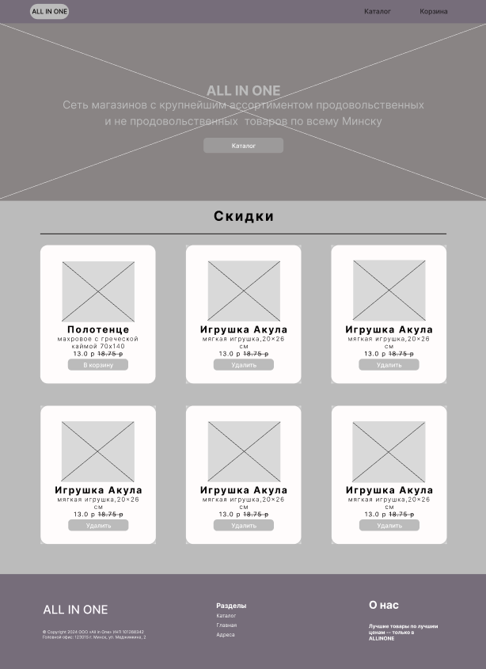

Рисунок А.1 - «Главная»

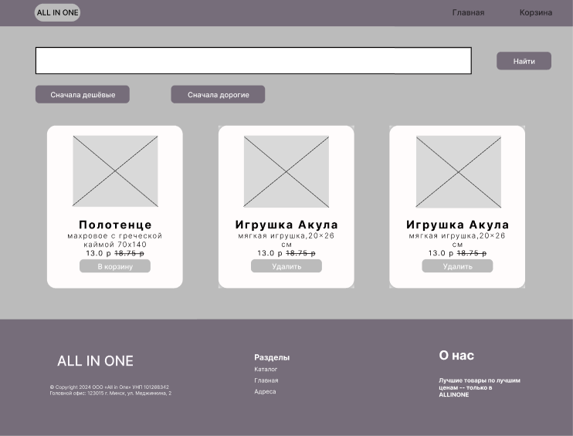

Рисунок А.2 - «Каталог»

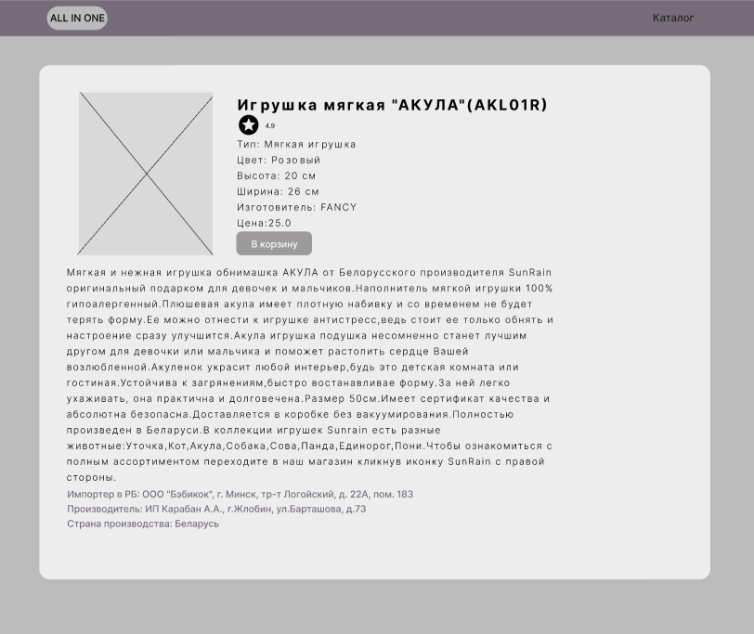

Рисунок А.3 - «Информация о товаре»

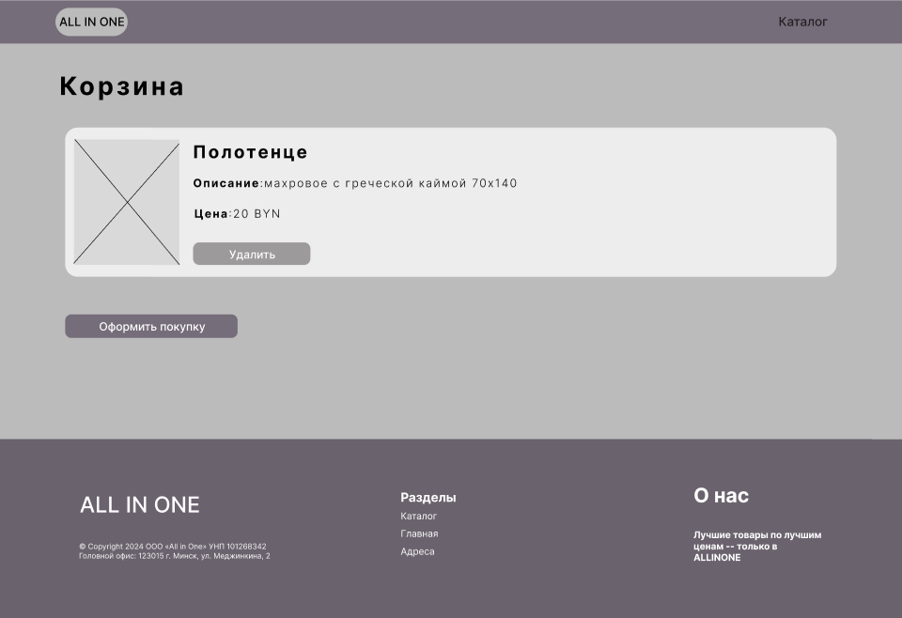

Рисунок А.3 - «Корзина»

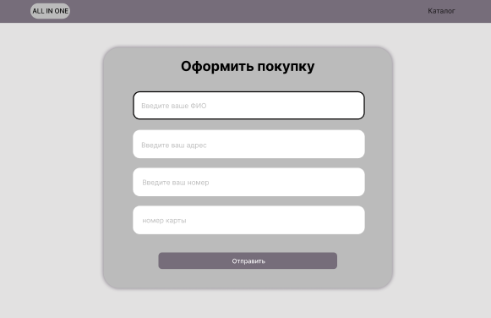

Рисунок А.4 - «Оформить покупку»

ПРИЛОЖЕНИЕ Б

Макет сайта

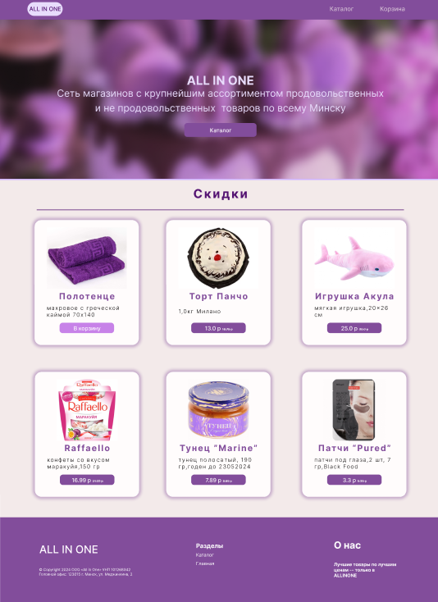

Рисунок Б.1 - Главная страница

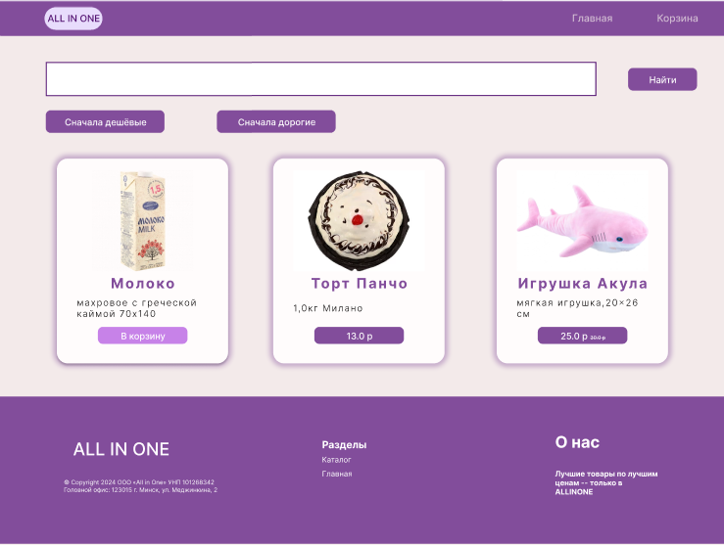

Рисунок Б.2 - Страница «Каталог»

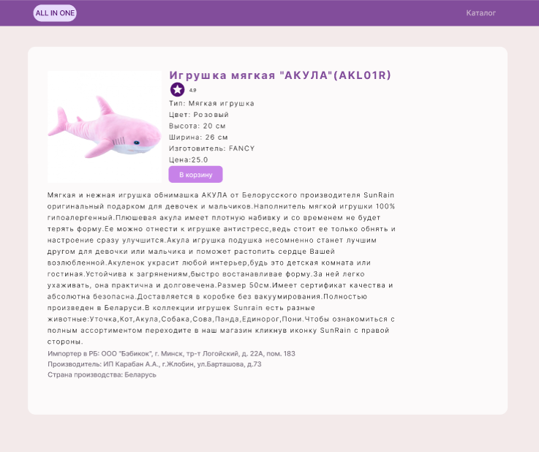

Рисунок Б.3 - Страница «Информация о товаре»

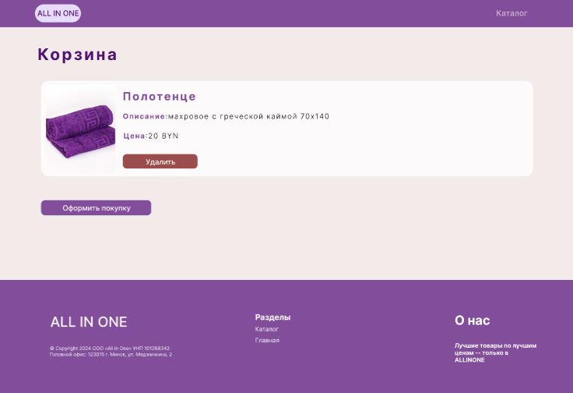

Рисунок Б.4 -Страница «Корзина»

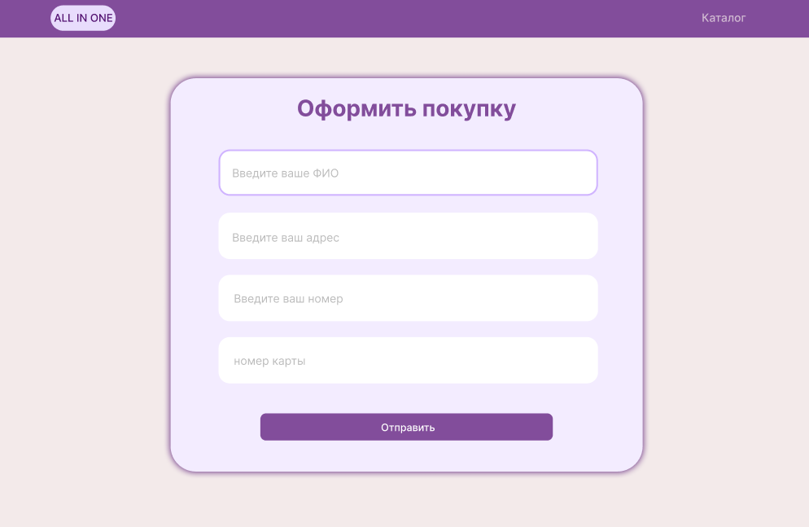

Рисунок Б.5 - Форма оформления покупки

ПРИЛОЖЕНИЕ В

Листинг JSCRIPT

|  |
| --- |
| (async () => {  response = await fetch('http://127.0.0.1:5500/ALL_IN_ONE/All_In/js/catalog.json'); //Получаем данные из файла. Await заставляет интерпретатор ждать окончания запроса      json = await response.json();  ...  }  class Products{      renderSales(){ //Метод трисоввывает товары со скидкой          let catalogeElemSale = '';          json.forEach(({id, img, header, description, price, salePrice, isSale}) => {  //Перебираем массив объекта, получая его составляющие              if(isSale == true){                  catalogeElemSale += `                      <li class="card">                          <div class="wrapper">                              <img src="${img}" alt="img"/>                          </div>                          <h3>                              <a href="product_info.html" class="more-info" id="${id}">${header}</a>                          </h3>                          <p>${description}</p>                          <h4>${salePrice} <span class="salePrice">${price}</span> BYN</h4>                          <input type="button" class="btn sale_btn btnListener" id="${id}" value="В корзину">                      </li>`;              }          });          const sales = `              <ul class="cards-grid">                  ${catalogeElemSale}              </ul>`;  //Добавляем в список товаров сформированные карточки товара          SALES.innerHTML = sales;  //изменяем HTML код, добавляя туда сформированный список с помощью innerHTML      }  } |

Листинг В.1 - Реализация обмена информации

|  |
| --- |
| renderBasket(massive, page) //Реализация отрисовки корзины( передаём массив состоящий из необходимых для оотображения элементов)  {  let check = false;  window.localStorage.removeItem('id');  let catalogeElemSale = '';  massive.forEach(({id, img, header, description, salePrice}) => {  if(id == window.localStorage.getItem(id)){  check = true;  catalogeElemSale += `  <li class="basket-card">  <img src="${img}" alt="img">  <div class="basket-text">  <h1>${header}</h1>  <ul>  <li id="description">  ${description}  </li>  <li id="cost">${salePrice} BYN</li>  </ul>  <div class="basket-button-wrapper">  <input type="button" class="btn sale_btn search_btn remove" id="${id}" value="Удалить">  </div>  </div>  </li>`;  }  ;  });  if(check){ //Если был отрисован элемент добавляем го в список и отрисоввываем кнопку перехода на форму  const catalog = `  <ul class="basket-grid">  ${catalogeElemSale}  </ul>  <a href="form.html" class="btn" style="width:auto; margin-top: 2rem; margin-bottom: 2rem;">Оформить покупку</a>`;  page.innerHTML = catalog;  }  } |

Листинг В.2 - Отрисовка корзины

|  |
| --- |
| find(elem, massive, page){  const isFind = [massive.find(a => a.header == elem)]; //find -- стандартный метод для поиска в массиве. Возвращает массив, чем и обусловлены квадратные скобки  if(isFind[0] != undefined){ //Если массив не пустой отрисоввываем найденный элемент  salesPage.renderCatalog(isFind, page);  }  else if(elem != ""){    }  else{  salesPage.renderCatalog(massive, page);//Иначе Отрисоввываем пустой массив -- результат пустая страница  }  } |

Листинг В.3 - Реализация поиска

|  |
| --- |
| cheapSort(massive, page){ //Сортировка по дешевизне  massive.sort((a, b) => a.salePrice - b.salePrice); //Стандартный метод sort, в нём прописываем условия сортировки  salesPage.renderCatalog(massive, page);  } |

Листинг В.3 - Реализация сортировки в каталоге

|  |
| --- |
| function btnListener()  {  elements = document.querySelectorAll('.btnListener');  elements.forEach(element => {  let ID = element.id;  if(ID == localStorage.getItem(ID)){  element.value = 'Удалить';  element.classList.add('removeBg');  }  else{  element.value = 'В корзину';  element.classList.remove('removeBg');  }  element.addEventListener('click', function ()  {  const id = this.id;  if(id == localStorage.getItem(id)){  localStorage.removeItem(id);  this.value = 'В корзину';  }  else{  localStorage.setItem(id, id);  this.value = 'Удалить';  }  element.classList.toggle('removeBg');  });  });  }; |

|  |
| --- |
|  |

Листинг В.4 - Реализация добавления/удаление товара в корзине

|  |
| --- |
| const swiper = new Swiper('.swiper', {              navigation: {                nextEl: '.swiper-button-next',                prevEl: '.swiper-button-prev',              },          }); |

Листинг В.5 - Инициализация слайдера с помощью подключённой бибилиотеки swiper

ПРИЛОЖЕНИЕ Г

Листинг структуры HTML

|  |
| --- |
| <footer class="fluid-container">          <div class="container fot">              <div class="col">               ...              </div>              <div class="col parts">                  <div>                   .....                  </div>              </div>              <div class="col">               ....              </div>          </div>      </footer> |

Листинг Г.1 - Структура футера

|  |
| --- |
| <body>      <section>          <article class="fluid-container bg">              <div class="container start_text">  ....              </div>           </article>           <article class="container sales">           ...           </article>      </section>  </body> |

Листинг Г.2 - Структура главной страницы

|  |
| --- |
| <body>      <section>          <article class="container">              <div class="sales">                  <div class="catalog-container">                      <div class="form-wrapper">                          <form class="search-form" id="search" name="formSearch">                              <input type="text" name="searchText" id="searchText" class="serchField">                              <input type="submit" value="Найти" class="btn sale_btn search_btn">                          </form>                      </div>                      <ul class="buttons">                       ....                      </ul>                  </div>                  <div id="catalog"></div>              </div>          </article>      </section>  </body> |

Листинг Г.3 - Структура страницы каталога

|  |
| --- |
| <body>      <article>          <div class="container" id="basket">              <ul class="basket-grid">              </ul>          </div>      </article>  </body> |

Листинг Г.4 - Структура страницы-корзины

|  |
| --- |
| <body>      <article class="container form_container">          <form class="form" action="" id="supportForm">              <h2 class="form_h">Оформление заказа</h2>              <input type="text" name="" id="" class="form-element" placeholder="Введите ФИО">              <input type="text" name="" id="" class="form-element" placeholder="Адрес">              <input type="text" name="" id="" class="form-element" placeholder="Введите номер телефона">              <input type="text" name="" id="" class="form-element" placeholder="Номер карты">              <input type="submit" value="Отправить" class="btn" onclick="alert('Заказ оформлен');">          </form>      </article>  </body> |

Листинг Г.5 - Структура формы

|  |
| --- |
| <div class="swiper">                                  <div class="swiper-wrapper">                                      <div class="swiper-slide"><img src="${img}" alt="img" class="swiper_img"></div>                                      <div class="swiper-slide"><img src="${img}" alt="img" class="swiper_img"></div>                                      <div class="swiper-slide"><img src="${img}" alt="img" class="swiper_img"></div>                                  </div>                                  <div class="swiper-button-prev"></div>                                  <div class="swiper-button-next"></div>                              </div> |

Листинг Г.6 - Структура слайдера

ПРИЛОЖЕНИЕ Д

Листинг SVG

|  |
| --- |
| <svg width="140" height="45" viewBox="0 0 141 45" fill="none" xmlns="http://www.w3.org/2000/svg">                  <path                      d="M17.1133 32.8864C9.31873 17.9076 20.1872 0 37.0726 0H71.2474H107.123C123.212 0 134.102 16.3958 127.862 31.2256C124.351 39.5719 116.178 45 107.123 45H37.0726C28.6811 45 20.9869 40.3303 17.1133 32.8864Z"                      fill="#E8DCFC" />                  <path                      d="M23.2424 29H21.0293L26.0019 15.1818H28.4107L33.3833 29H31.1703L27.2637 17.6918H27.1557L23.2424 29ZM23.6135 23.5888H30.7924V25.343H23.6135V23.5888ZM35.3788 29V15.1818H37.4637V27.2053H43.725V29H35.3788ZM46.1034 29V15.1818H48.1883V27.2053H54.4497V29H46.1034ZM63.9412 15.1818V29H61.8564V15.1818H63.9412ZM78.1305 15.1818V29H76.2143L69.1905 18.8658H69.0623V29H66.9774V15.1818H68.9071L75.9377 25.3295H76.0659V15.1818H78.1305ZM98.2033 22.0909C98.2033 23.5663 97.9334 24.8348 97.3936 25.8963C96.8539 26.9534 96.1139 27.7675 95.1738 28.3388C94.2382 28.9055 93.1744 29.1889 91.9824 29.1889C90.7859 29.1889 89.7176 28.9055 88.7775 28.3388C87.8419 27.7675 87.1042 26.9511 86.5644 25.8896C86.0247 24.828 85.7548 23.5618 85.7548 22.0909C85.7548 20.6155 86.0247 19.3493 86.5644 18.2923C87.1042 17.2307 87.8419 16.4165 88.7775 15.8498C89.7176 15.2785 90.7859 14.9929 91.9824 14.9929C93.1744 14.9929 94.2382 15.2785 95.1738 15.8498C96.1139 16.4165 96.8539 17.2307 97.3936 18.2923C97.9334 19.3493 98.2033 20.6155 98.2033 22.0909ZM96.1387 22.0909C96.1387 20.9664 95.9565 20.0195 95.5921 19.2504C95.2323 18.4767 94.7375 17.8919 94.1078 17.4961C93.4825 17.0958 92.7741 16.8956 91.9824 16.8956C91.1863 16.8956 90.4756 17.0958 89.8503 17.4961C89.2251 17.8919 88.7303 18.4767 88.3659 19.2504C88.0061 20.0195 87.8262 20.9664 87.8262 22.0909C87.8262 23.2154 88.0061 24.1645 88.3659 24.9382C88.7303 25.7074 89.2251 26.2921 89.8503 26.6925C90.4756 27.0883 91.1863 27.2862 91.9824 27.2862C92.7741 27.2862 93.4825 27.0883 94.1078 26.6925C94.7375 26.2921 95.2323 25.7074 95.5921 24.9382C95.9565 24.1645 96.1387 23.2154 96.1387 22.0909ZM111.956 15.1818V29H110.04L103.016 18.8658H102.888V29H100.803V15.1818H102.732L109.763 25.3295H109.891V15.1818H111.956ZM114.997 29V15.1818H123.66V16.9766H117.082V21.1868H123.208V22.9748H117.082V27.2053H123.741V29H114.997Z"                      fill="#531271" />              </svg> |

Листинг Д.1 - SVG логотипа